基于Amazon Reviews 2023的Top-K商品推荐实验报告
姓名：冯文璐 学号： 日期：2026年5月28日

一、背景介绍与实验设置
商品推荐任务的核心是根据用户历史行为和商品内容信息，从大规模候选库中找出用户下一次最可能交互的商品。本次大作业使用Amazon Reviews 2023中的5-Core数据，实验对象包括Industrial_and_Scientific、Musical_Instruments和CDs_and_Vinyl三个类别，目标是在每条样本上输出10个候选商品并计算NDCG@10。
5-Core数据降低了极端稀疏性对推荐实验的影响。该版本保证每个用户和每个商品至少出现5次交互，因此序列共现、文本召回和深度序列建模都能从相对稳定的历史行为中学习模式。数据划分遵循作业说明：给定用户按时间排序的交互序列，前N-2个交互用于训练，第N-1个交互用于验证，第N个交互用于测试。
实验环境采用项目根目录下的.venv虚拟环境运行。传统baseline依赖pandas、NumPy、SciPy、scikit-learn和tqdm，SASRec增强实验额外依赖PyTorch。为避免重复解析大文件，代码对交互数据、metadata、review聚合结果、TF-IDF矩阵、深度召回候选和最优权重进行缓存，正式结果均由命令行脚本src/run.py生成。
NDCG@10用于衡量真实商品在Top-10推荐列表中的位置。每条样本只有一个真实目标商品parent_asin，若它排在第rank名，则该样本得分为1/log2(rank+1)；若没有进入Top-10，则得分为0。最终NDCG@10是全部样本得分的平均值，因此它同时关注是否命中和命中位置是否靠前。

二、数据集与预处理
数据处理首先统一三类交互文件的字段和时间序列含义。train、valid和test文件均包含user_id、parent_asin和history等字段，其中history表示该用户在预测目标商品之前已经交互过的商品序列。模型训练时只使用当前阶段可见的数据，valid阶段只用train建索引并调权，test阶段再用train+valid重建最终索引。
类别 | 训练集样本数 | 验证集样本数 | 测试集样本数 | 说明
Industrial_and_Scientific | 310,977 | 50,985 | 50,985 | 5-Core交互数据
Musical_Instruments | 396,958 | 57,439 | 57,439 | 5-Core交互数据
CDs_and_Vinyl | 1,305,012 | 123,876 | 123,876 | 5-Core交互数据

metadata预处理把商品标题、店铺、主类别、类别路径、商品特征、描述和details字段拼接为商品侧文本。文本召回不直接使用测试集目标商品信息，默认只对训练阶段可见的交互商品建立TF-IDF索引，从而控制运行时间和数据泄露风险。
review预处理按parent_asin聚合用户评论文本。代码读取Amazon Reviews 2023格式的jsonl文件，提取rating、title、text、helpful_vote和verified_purchase等字段，并把更可信的已验证购买评论和高有用票评论赋予更高文本权重，同时保留评论数量、平均评分、有用票数和已验证购买比例等统计特征。
预处理阶段还会过滤用户已经出现在history中的商品。最终预测列表需要给出10个不同商品，因此候选融合后会先去重，再剔除历史商品，最后按综合分数取Top-10。
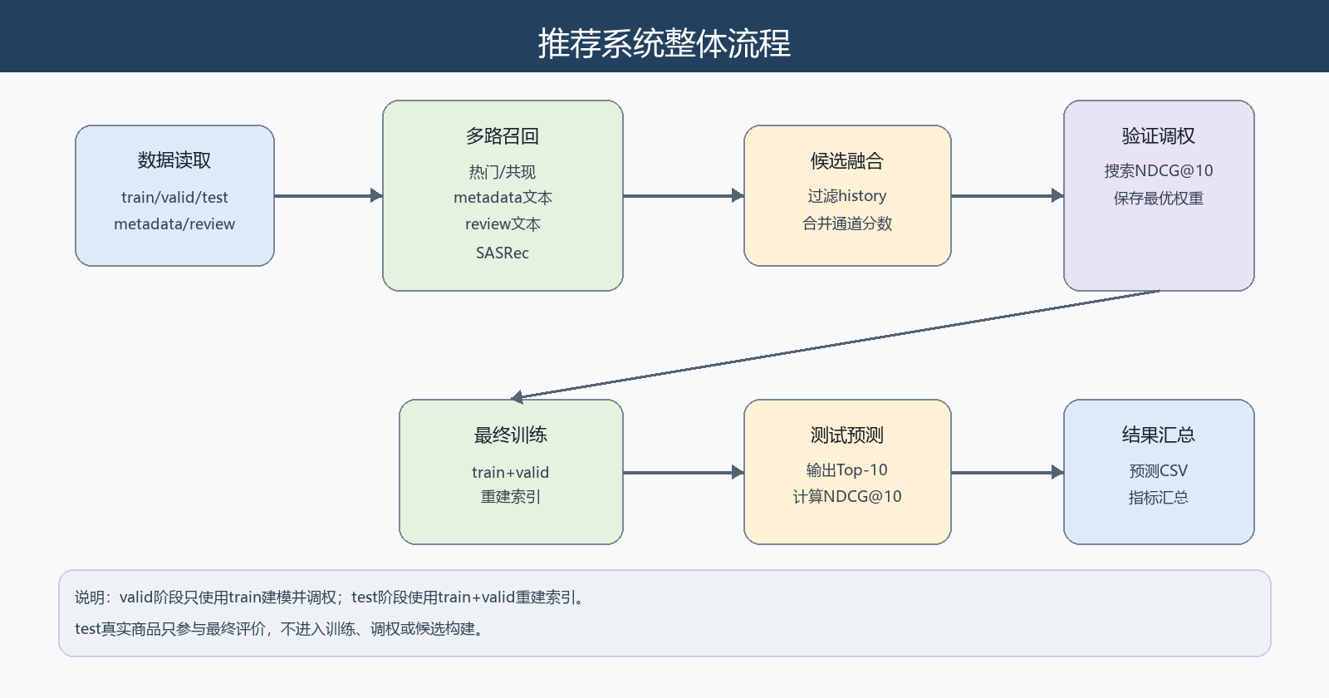
图1推荐系统整体流程

三、方法设计
本实验采用多路召回加融合排序的结构作为主方法。三类数据的候选商品规模较大，如果直接对全量商品逐一排序，运行成本较高，也很难充分利用不同来源的信息；因此程序先从交互行为、商品文本和评论文本中分别召回候选，再把这些候选放到同一个排序空间中比较。
候选生成阶段把召回覆盖率作为首要目标。每一路召回只负责从自己的信息来源中找出可能命中的商品，不要求单独完成最终排序；同一商品如果被多路召回，会保留多个通道分数。这样可以让共现关系、文本相似性和热门趋势互相补充，减少某一路信号失效时对整体结果的影响。
热门召回负责提供稳定兜底候选。程序统计训练集中每个商品的交互次数、平均评分和时间衰减热度，其中出现次数更多、评分更高、近期交互更多的商品会得到更高popular和rating分数。该通道对短历史用户尤其重要，因为短历史用户能够用于共现和文本查询的商品较少。
序列共现召回负责捕捉用户行为序列中的局部转移规律。程序把每个用户的history和当前训练目标按时间顺序组成序列，在固定窗口内统计item-item共现关系；两个商品在用户序列中距离越近，共现权重越高。预测时，用户越新的历史商品权重越大，因此最近行为会更强地影响候选分数。
metadata文本召回负责利用商品自身内容信息。程序把title、store、main_category、categories、features、description和details拼接成商品文本，并用TF-IDF得到稀疏向量。预测时会把用户历史商品的文本向量加权平均为查询向量，再计算候选商品与该查询向量的相似度，从而召回属性、用途或类别相近的商品。
review文本召回负责利用用户评价中的语义信息。程序按parent_asin聚合review标题和正文，同时根据verified_purchase和helpful_vote增强更可信评论的影响，并统计评论数、平均评分、有用票数和验证购买比例。metadata文本和review文本分别建索引，是为了避免评论中的高频表达掩盖商品基础属性。
融合排序阶段把候选商品的cooc、meta、review、popular、recent和rating等分数合成为最终得分。valid阶段在固定权重组合上搜索NDCG@10最高的权重，并把最优权重缓存下来；test阶段使用验证集选出的权重，在train+valid上重建索引后预测。该流程保证测试集真实商品只参与最终评价，不参与建模和调参。
SASRec增强实验把深度序列模型作为新增召回通道，而不是直接替代baseline。SASRec的输入是用户最近的商品ID序列，程序先把训练阶段可见的parent_asin映射为连续编号，并用0作为padding编号；每条序列最多保留最近50个商品，过长历史只截取末尾部分，使模型更关注近期兴趣。
SASRec训练样本采用前缀增强方式构造。程序会把用户history和当前训练目标拼成完整序列，再拆成多个“历史前缀预测下一个商品”的训练样本，因此一个长序列可以贡献多个监督信号。训练时每个正样本随机采样64个负商品，模型用BCEWithLogitsLoss同时拉高真实下一个商品分数、压低负样本分数。
SASRec模型结构保持轻量化以控制训练时间。模型包含商品embedding、位置embedding和2层TransformerEncoder，隐藏维度为64，注意力头数为2，dropout为0.2。Transformer使用因果mask避免当前位置看到未来商品，输出时取最后一个有效历史位置的向量作为用户当前兴趣表示。
SASRec召回阶段会用用户兴趣向量对全部可见商品打分。程序通过用户向量和商品embedding点积得到候选logit，并额外加入商品bias；随后屏蔽padding和用户history中已经出现过的商品，再取Top-N作为deep候选。为了和其他召回通道统一，deep候选分数最后按召回名次转换为1/log2(rank+1)。
SASRec结果仍然进入融合权重搜索，而不是直接作为最终排序。deep分数会和cooc、meta、review、popular、recent和rating一起计算总分，valid阶段自动选择deep权重。如果deep通道没有贡献，搜索过程可以降低deep权重，从而保留baseline稳定性；如果deep找到了传统候选没有覆盖到的真实商品，它就会提升候选池覆盖率。
本实验最终保留SASRec作为增强而不是单独排序模型。原因是验证结果显示主要瓶颈仍然在候选覆盖率，深度模型能够补充一部分传统召回没有覆盖到的真实商品，但覆盖比例不足以完全替代共现和文本召回；把它作为增量通道更符合当前数据规模和运行时间约束。
召回或排序模块 | 使用信息 | 主要作用
热门召回 | 交互频次、评分、时间衰减 | 保证候选池稳定和Top-10数量充足
序列共现召回 | 用户history中的相邻和近邻商品 | 学习商品之间的局部转移关系
metadata文本召回 | 商品标题、类别、描述、属性 | 补充内容相似商品
review文本召回 | 评论标题、正文、评分、有用票、验证购买 | 补充用户评价语义相似商品
融合权重搜索 | 各通道分数和valid NDCG@10 | 选择最终排序权重
SASRec深度召回 | 用户交互序列 | 补充传统召回没有覆盖到的序列候选

四、实验结果与分析
baseline实验在三个类别上都完成了完整测试。结果显示CDs_and_Vinyl类别的NDCG@10最高，测试集达到0.057435；Industrial_and_Scientific和Musical_Instruments两个类别分数较接近，分别为0.027929和0.030157。
类别 | valid NDCG@10 | test NDCG@10 | 最优权重
Industrial_and_Scientific | 0.034901 | 0.027929 | cooc=0.75，meta=0.35，review=0.6，popular=0.18，recent=0.1，rating=0.08
Musical_Instruments | 0.032753 | 0.030157 | cooc=0.85，meta=0.45，review=0.45，popular=0.18，recent=0.12，rating=0.08
CDs_and_Vinyl | 0.063123 | 0.057435 | cooc=0.7，meta=0.6，review=0.4，popular=0.2，recent=0.1，rating=0.08

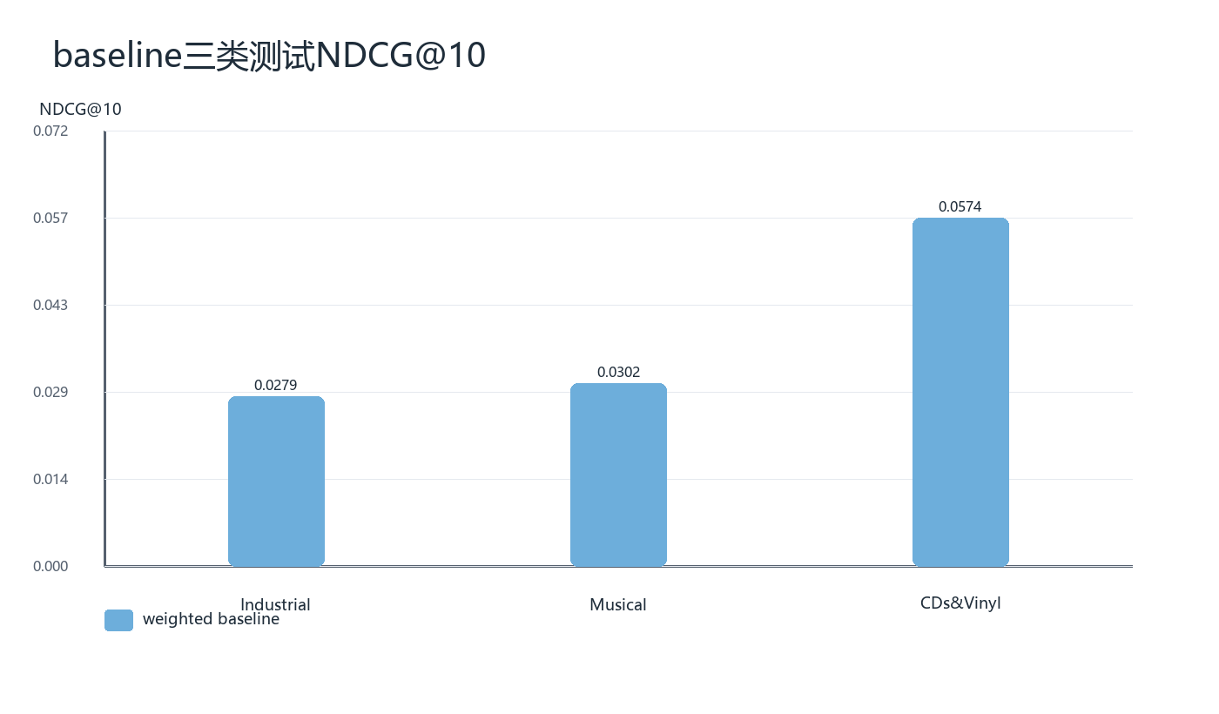
图2baseline三类测试NDCG@10
SASRec细调实验目前只在Industrial_and_Scientific和Musical_Instruments两个类别上完成测试，因此本报告只在这两个已有类别上比较改进。结果显示，加入deep召回并进行局部细粒度权重搜索后，两个类别的测试NDCG@10均有小幅提升，说明深度序列召回能够补充一部分传统召回没有覆盖到的候选。
类别 | baseline test | SASRec细调test | 绝对提升 | 相对提升 | deep权重
Industrial_and_Scientific | 0.027929 | 0.028102 | 0.000173 | 0.62% | 0.15
Musical_Instruments | 0.030157 | 0.030364 | 0.000207 | 0.69% | 0.17

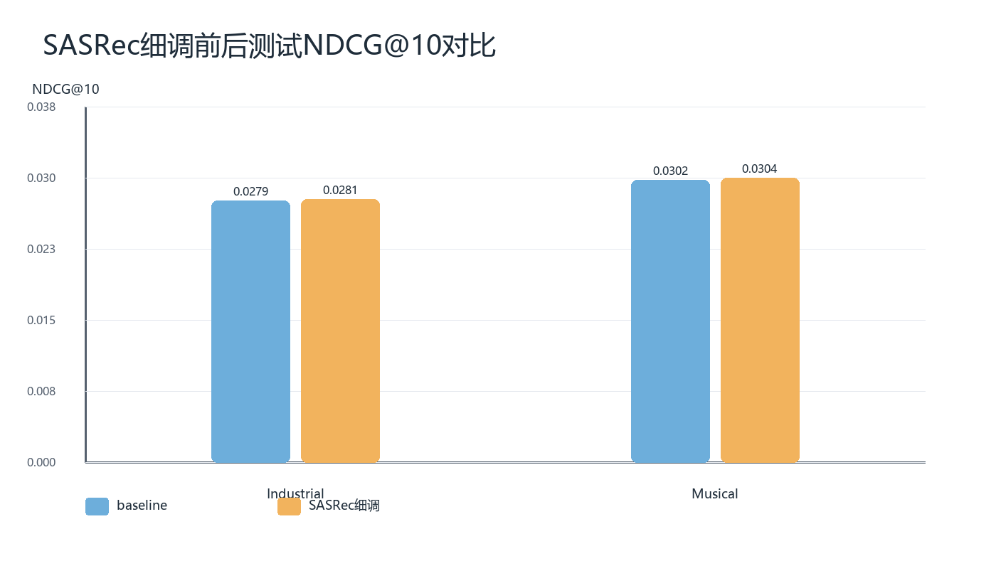
图3SASRec细调前后测试NDCG@10对比
候选覆盖率诊断说明当前结果的主要瓶颈仍在召回阶段。Industrial_and_Scientific中传统候选覆盖率为33.90%，加入SASRec后合并覆盖率提升到35.98%；Musical_Instruments中传统候选覆盖率为39.16%，合并覆盖率提升到41.08%。虽然deep新增覆盖不大，但它确实带来了一部分原候选池没有覆盖到的真实商品。
类别 | baseline覆盖 | deep覆盖 | deep新增覆盖 | 合并覆盖
Industrial_and_Scientific | 3390.41% | 503.09% | 207.71% | 3598.12%
Musical_Instruments | 3915.98% | 1009.42% | 191.68% | 4107.66%

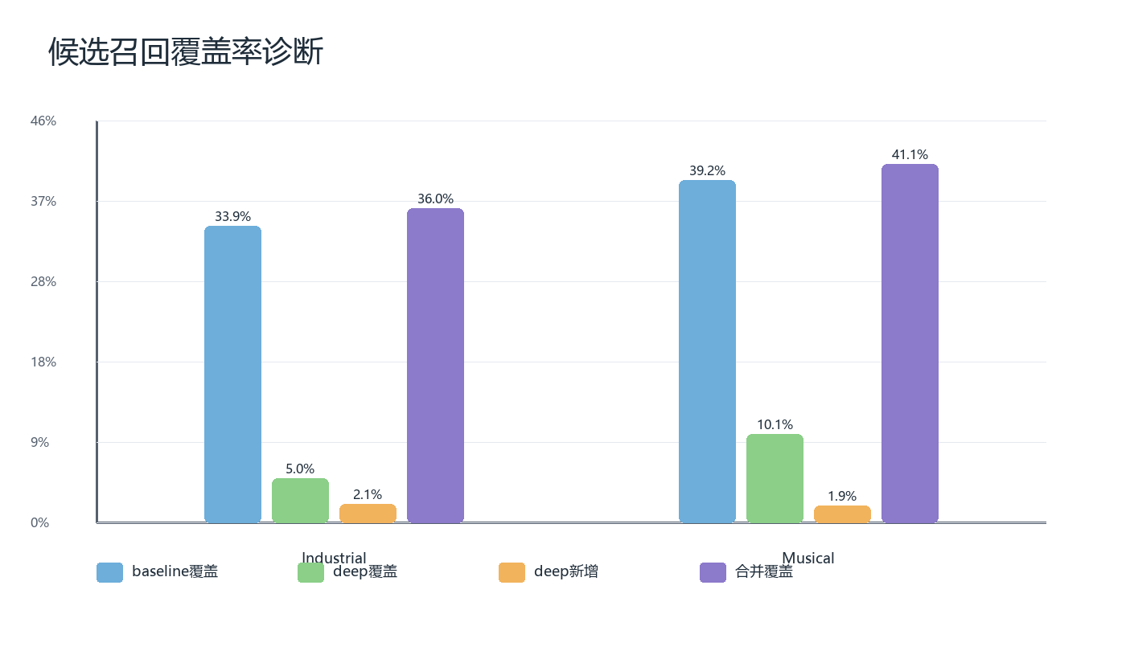
图4候选召回覆盖率诊断
从提升幅度看，SASRec增强属于稳健的小幅改进。Industrial_and_Scientific测试NDCG@10从0.027929提高到0.028102，Musical_Instruments从0.030157提高到0.030364；提升幅度不大，但方向一致，并且没有牺牲已有baseline的稳定性。
从权重结果看，传统共现和文本通道仍是主要贡献来源。两个类别的deep权重分别为0.15和0.17，说明深度召回更适合作为补充通道，而不是替代当前多路召回baseline。该结论也符合候选覆盖率结果：deep候选能够带来新增命中，但新增比例还不足以单独主导排序。

五、总结
本次大作业完成了一个可复现的Top-K商品推荐流水线。代码能够读取三类Amazon Reviews 2023数据，融合交互序列、metadata文本和review文本信息，在验证集上搜索权重，并在测试集上输出Top-10预测和NDCG@10。
最终完整测试结果以weighted baseline三类结果为基础，其中Industrial_and_Scientific、Musical_Instruments和CDs_and_Vinyl的测试NDCG@10分别为0.027929、0.030157和0.057435。在已有两个类别的增强实验中，SASRec细调进一步把前两个类别提高到0.028102和0.030364。
实验结果表明，当前任务中召回覆盖率是影响上限的重要因素。传统共现和文本召回能够提供稳定基础，SASRec可以补充部分新增候选，但新增覆盖比例仍然有限。若继续改进，应优先围绕召回池扩展、序列模型训练样本构造和文本召回噪声控制展开，而不是单纯增加排序模型复杂度。
本报告中的结果均来自项目输出CSV文件，测试阶段未使用测试集信息参与训练、调权或候选构建。缓存机制只用于减少重复解析和重复建模时间，不改变数据可见范围，因此实验过程能够重复运行并得到一致结果。

